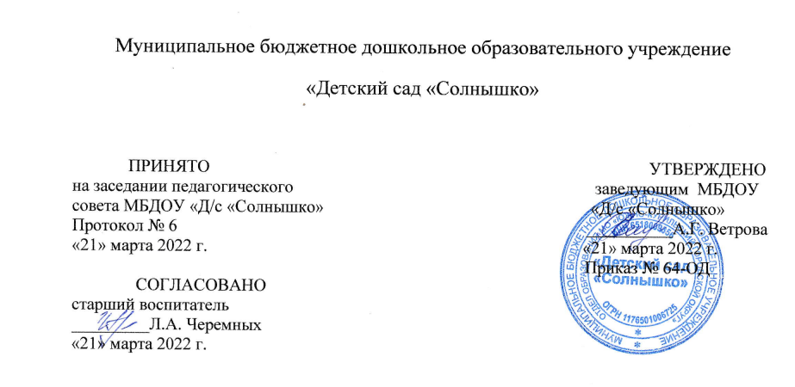

Краткосрочный проект по теме:
«День семьи, любви и верности».

Автор составитель:
МБДОУ «Д/С «Солнышко»
Воспитатель группы №4 «Ягодка»
Шемякина А.А.

пгт. Южно-Курильск, 2022 г.

Всероссийский день семьи, любви и верности вышел из православного календаря, где каждый год отмечается день святых Петра и Февроньи Муромских – православных покровителей семьи и брака, олицетворяющих в русской культуре супружескую любовь и верность и издревле считавшихся на Руси покровителями семьи и брака. Идея возродить этот прекрасный праздник возникла у жителей Мурома, где в XVIII веке княжили святые супруги Петр и Февронья, которые жили счастливо и умерли в один день. В России это праздник ввели 8 июля 2008 года, в год, который был провозглашён годом семьи.
Актуальность проекта
Семья в жизни человека занимает очень большое место. И если человек ничего о ней не знает, он обделен самым главным на земле - теплом и вниманием. Воспитание любви и уважения к родным и близким, знание своей фамилии, имени и отчества родителей, семейных традиций и обычаев – основное содержание направления нравственного и патриотического воспитания дошкольников. Чувство любви к Родине зарождается в семье. Ей принадлежит основная общественная функция – воспитание детей, она была и остается жизненно необходимой средой для сохранения и передачи социальных и культурных ценностей, определяющим фактором формирования личности ребенка.
Именно поэтому актуально становится разработка проекта «День семьи, любви и верности», ведь семья, являясь для ребенка первым источником социального влияния, вводит его во все многообразие социальных ролей и социального поведения, семейных отношений и домашнего быта, вызывая те или иные чувства, поступки, способы поведения, воздействуя на формирование качеств, черт характера, психических свойств. Этим «багажом» ребенок пользуется не только в настоящей жизни: многое из усвоенного в детстве определит его в будущем как добропорядочного члена семьи.
Цели, задачи, ожидаемые результаты и продукты
Стратегическая цель: создание благоприятных условий для духовно-нравственного воспитания детей и закрепление таких семейных ценностей как: любовь, верность, забота, дружба, взаимопомощь и взаимовыручка.
Тактические цели:
1. Создать благоприятную обстановку в группе и рассказать детям историю возникновения праздника 8 июля.
2. Сформировать представление семейных ценностей.
3. Организовать поэтапное оформление духовно-нравственного воспитания дошкольников.
Задачи:
1. Образовательные:
- Ознакомить воспитанников ДОУ с информацией об истоках праздника.
- Формирование у воспитанников положительного образа семьи, семейных ценностей, закрепление понятия "семья".
- Воспитательные:
- Развитие совместно с родителями у детей чувства гордости за свою семью.
- Пропаганда семейных ценностей: дружба, взаимодействие, взаимовыручка, любовь, верность.
3. Оздоровительные:
- Способствовать позитивному психоэмоциональному развитию ребенка.
Ожидаемые результаты и продукты:
1 . Выставка рисунков «Моя семья».
2. Художественное творчество: «День ромашки» (изготовление аппликаций «ромашка – символ праздника «День семьи, любви и верности»).
3. Организация фотовыставки-онлайн «Моя семья».
4. Создание открытку «Ко дню семьи, любви и верности»
Аннотация проекта.
В проекте «День семьи, любви и верности» представлен опыт организации проектной деятельности, которая реализуется в преддверии праздника 8 июля. Проект направлен на приобщение детей шестого года жизни к православным традициям и укреплению семейных ценностей. Формы работы с детьми и родителями соответствует ФГОС дошкольного образования.
Данный проект по духовно-нравственному воспитанию дошкольников в ДОУ реализуется в три этапа:
1. Подготовительный. Подбор методической и художественной литературы по теме проекта. Разработка конспектов мероприятий. Тематические беседы (история праздника «День семьи, любви и верности», «Семья-это значит «мы вместе»). Разработка сценария развлечения на улице, посвященный празднованию 8 июля.
2. Основной. Тематическая беседа ознакомление детей с легендой о благоверных князе Петре и княгине Февронии Муромских. (Просмотр с детьми электронных презентаций: «Петр и Феврония», «Красота вокруг нас») Художественное творчество - аппликация открыток-ромашек. Чтение (восприятие) книг о добре, любви и верности. Разучивание стихов, загадок, пословиц, поговорок о любви, добре и верности. Беседа на тему «Семья-это значит мы вместе». Организация сюжетно-ролевых игр: «Семья», «Дочки-матери».
3. Итоговый. Проведение спортивных развлечений, посвященных празднику 8 июля.
В основу данного проекта положены следующие идеи:
1. Укрепление семейных ценностей;
2. Развитие духовно-нравственного воспитания детей;
3. Расширение словарного запаса детей: любовь, забота, совесть, ответственность, верность, честность, взаимопомощь, безопасность, уважение, семья.
При реализации данного проекта использовались принципы:
- принцип развивающего образования, целью которого является развитие ребенка. Развивающий характер образования реализуется через деятельность каждого ребенка в зоне его ближайшего развития;
- единство воспитательных, развивающих и обучающих целей, и задач процесса образования детей дошкольного возраста, в процессе реализации которых формируются такие знания, умения и навыки, которые имеют непосредственное отношение к развитию детей дошкольного возраста;
- принцип интеграции образовательных областей (физическая культура, здоровье, безопасность, социализация, труд, познание, коммуникация, чтение художественной литературы, художественное творчество, музыка) в соответствии с возрастными возможностями и особенностями воспитанников, спецификой и возможностями образовательных областей;
- принципы гуманизации, дифференциации и индивидуализации;
- построение образовательного процесса на адекватных возрасту формах работы с детьми. Основной формой работы с детьми дошкольного возраста и ведущим видом деятельности для них является игра.
Пути решения проекта:
• разработать систему реализации идей на основе реальной практики и возможностей конкретного ДОУ;
• оценить риски реализации проекта.
Этапы реализации проекта

Реализация проекта рассчитана на 1 неделю: с «04.07» по «08.07» 2022 года.

№ п/п | Этапы | Цель | Сроки
1. | Подготовительно-проектировочный этап | Изучить методическую и художественную литературу по теме проекта и разработать конспект мероприятий. | 04.07
2. | Практический этап | Ознакомление детей с легендой о благоверных князе Петре и княгине Февронии Муромских. Восприятие художественной литературы о добре, любви и верности. Разучить стихи, загадки, пословицы, поговорки о любви, добре и верности. Закрепить роли семьи в сюжетно-ролевых играх «семья» и «дочки-матери». Создать фотовыставку-онлайн рисунков «Моя семья», аппликаций «Ромашка – символ любви». | 05.07 – 08.07.
3. | Обобщающе - результативный этап | Провести спортивные развлечения, посвящённые дню семьи, любви и верности. | 08.07.
План мероприятий.

№ п/п | Направление | Тема мероприятия | Форма проведения
1. | «Физическое развитие» | Физкультминутка.  Спортивное развлечение «День семьи, любви и верности» | Совместная деятельность в  режимных моментах.
2. | «Социально-коммуникативное развитие» | Игра «Моя семья», «Кто главный», «Маленькие помощники»; «Дочки-матери». | Дидактические игры.  Сюжетно-ролевые игры.
3. | «Познавательное развитие» | Конструирование из строительного материала «Мой дом-моя крепость», выкладывание из геометрических фигур членов своей семьи. | Дидактические игры.
4. | «Речевое развитие»  Чтение художественной литературы: В. Осеевой «Волшебное слово», «Хорошее», «Сыновья», Р. Гамзатова «Про дедушку», Н. Майданик «Вместе с бабушкой»,  С. Баруздина «Мамина работа» | Беседы о возникновении праздника 8 июля; «Семья-это значит мы вместе». Разучивание стихов, загадок, пословиц, поговорок о любви, добре и верности.  Игра «Моя семья», «Назови ласково», «Скажи наоборот» | НОД
5. | «Художественно-эстетическое развитие» | Изготовление открыток-ромашек, рисование на тему «Моя семья». | НОД
6. | Акция | «Герб семьи» | Работа с родителями
7. | Фотозона | «Открытка»

Ресурсное обеспечение проекта:
Информационные ресурсы:
- интернет-порталы.
- методическая литература.
Учебно-методические ресурсы:
- дидактические игры «Моя семья», «Профессии».
Материально-технические ресурсы:
- компьютер.
Критерии оценивания проекта:
1. Соответствие условий обучения дошкольников нормам СанПиНа.
2. Информированность родителей об организации воспитательного и образовательного процесса дошкольника.
Выводы:
1. Дети познакомились с историей возникновения государственного праздника России, узнали о жизни святых Петра и Февронии Муромских.
2. У воспитанников сформированы представления положительного образа семьи, семейных ценностей, закреплено понятие «семья».
3. Дети расширили словарный запас таким понятиями как: любовь, забота, совесть, ответственность, верность, честность, взаимопомощь, безопасность, уважение, семья.
4. Научились изготавливать открытки -«ромашки».
5. Получили положительный эмоциональный заряд при проведении всего проекта.
Использованная литература:
1. Сахипова З. Г. Читаем детям. –Ленинград: «Просвещение», 1987.
2. О семье. Стихи и рассказы. – М.: Детская литература, 1988.
3. Г. В. Давыдова «Игры, считалки, загадки, стихи для развития речи».
4. Н. Ф. Губанова «Развитие игровой деятельности». Система работы в средней группе, старшей группе.
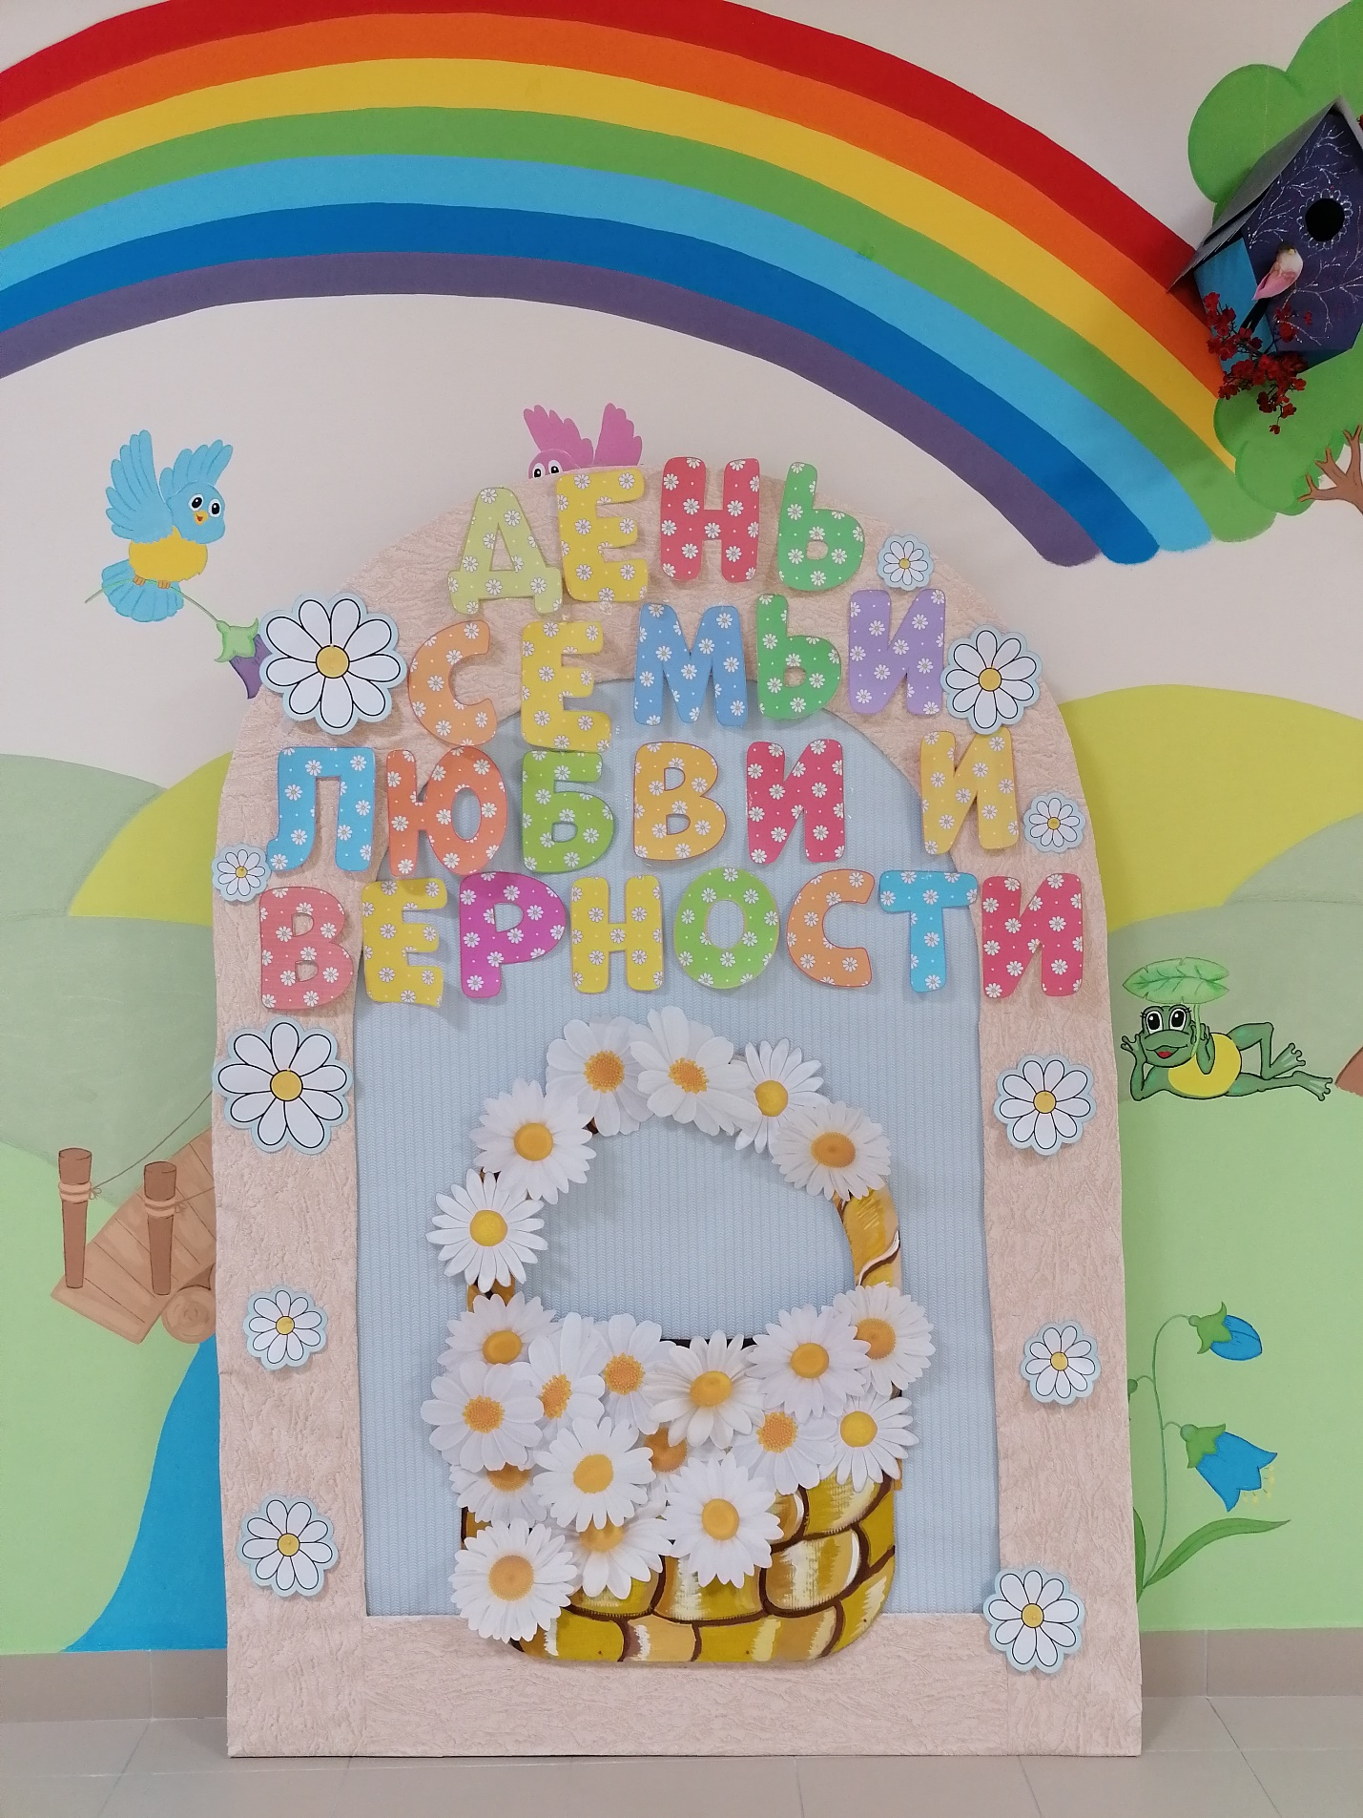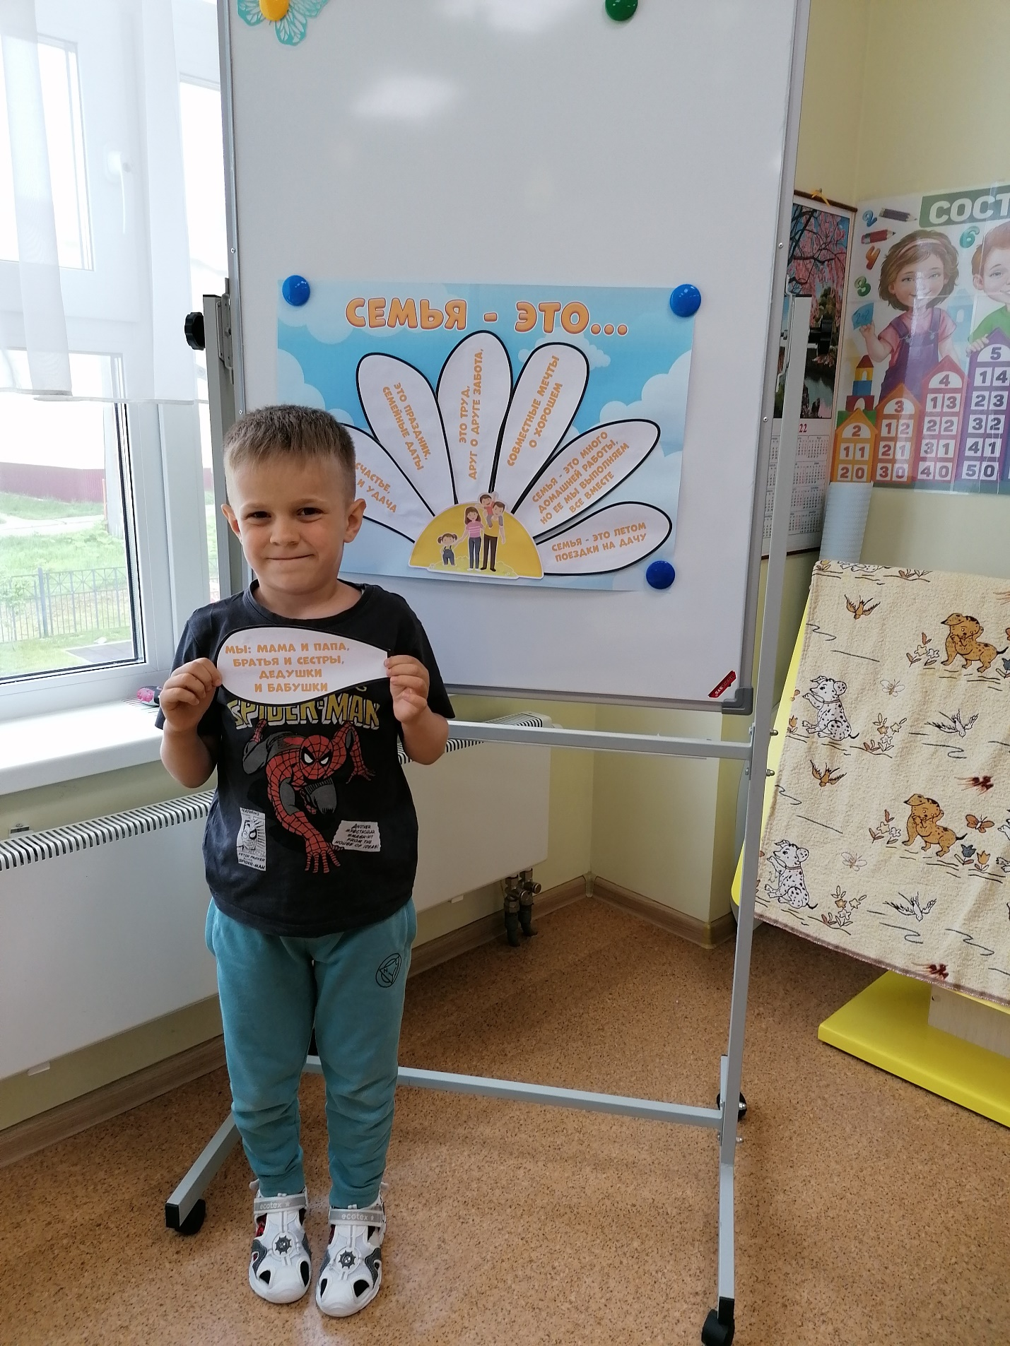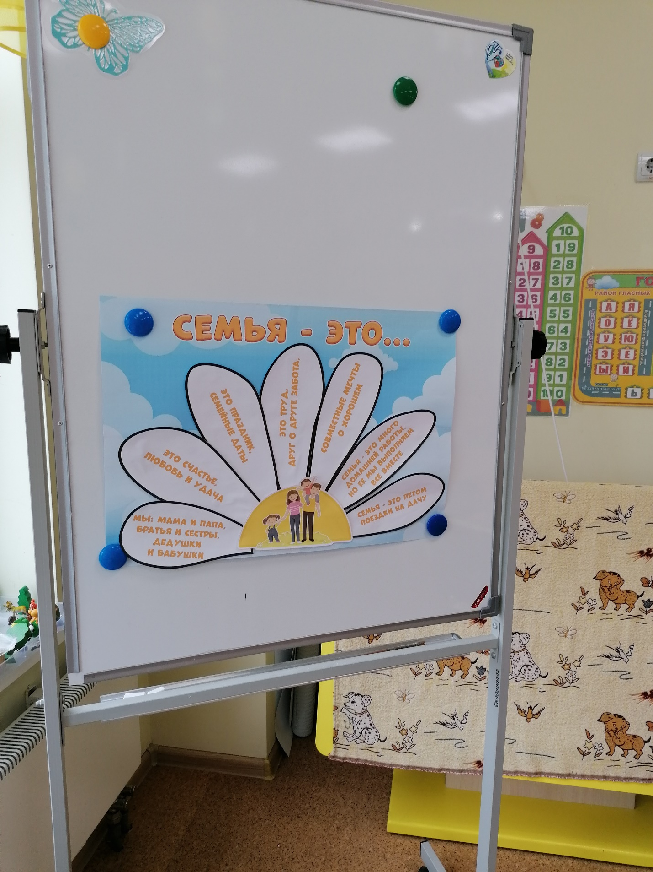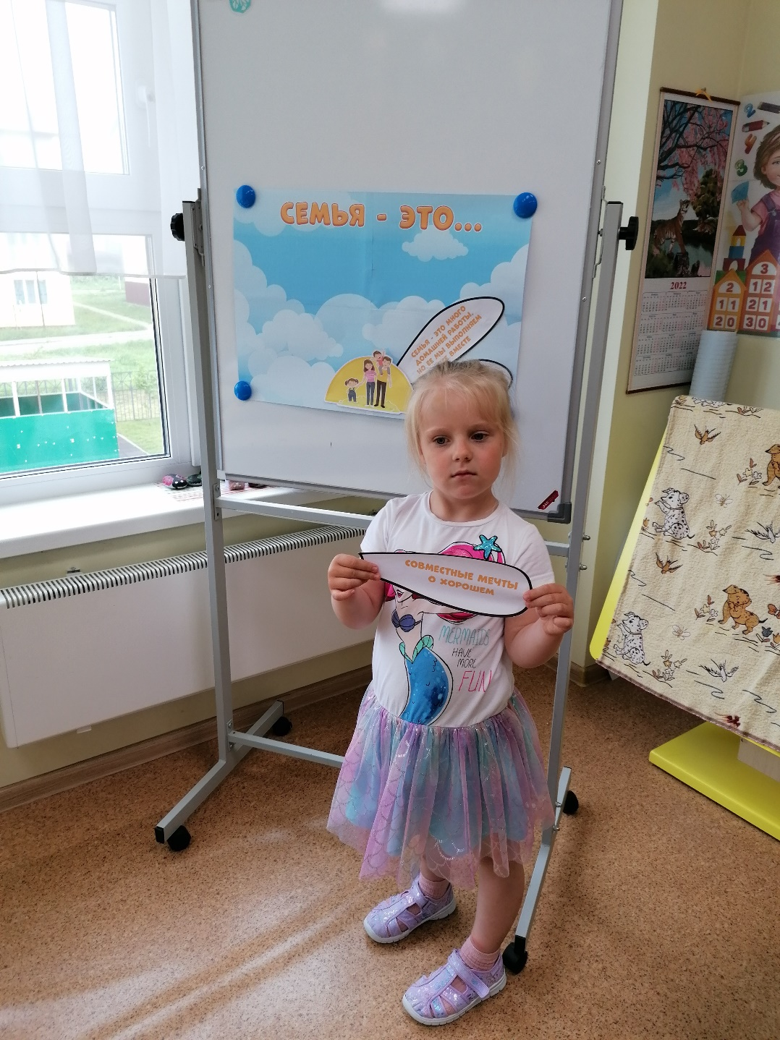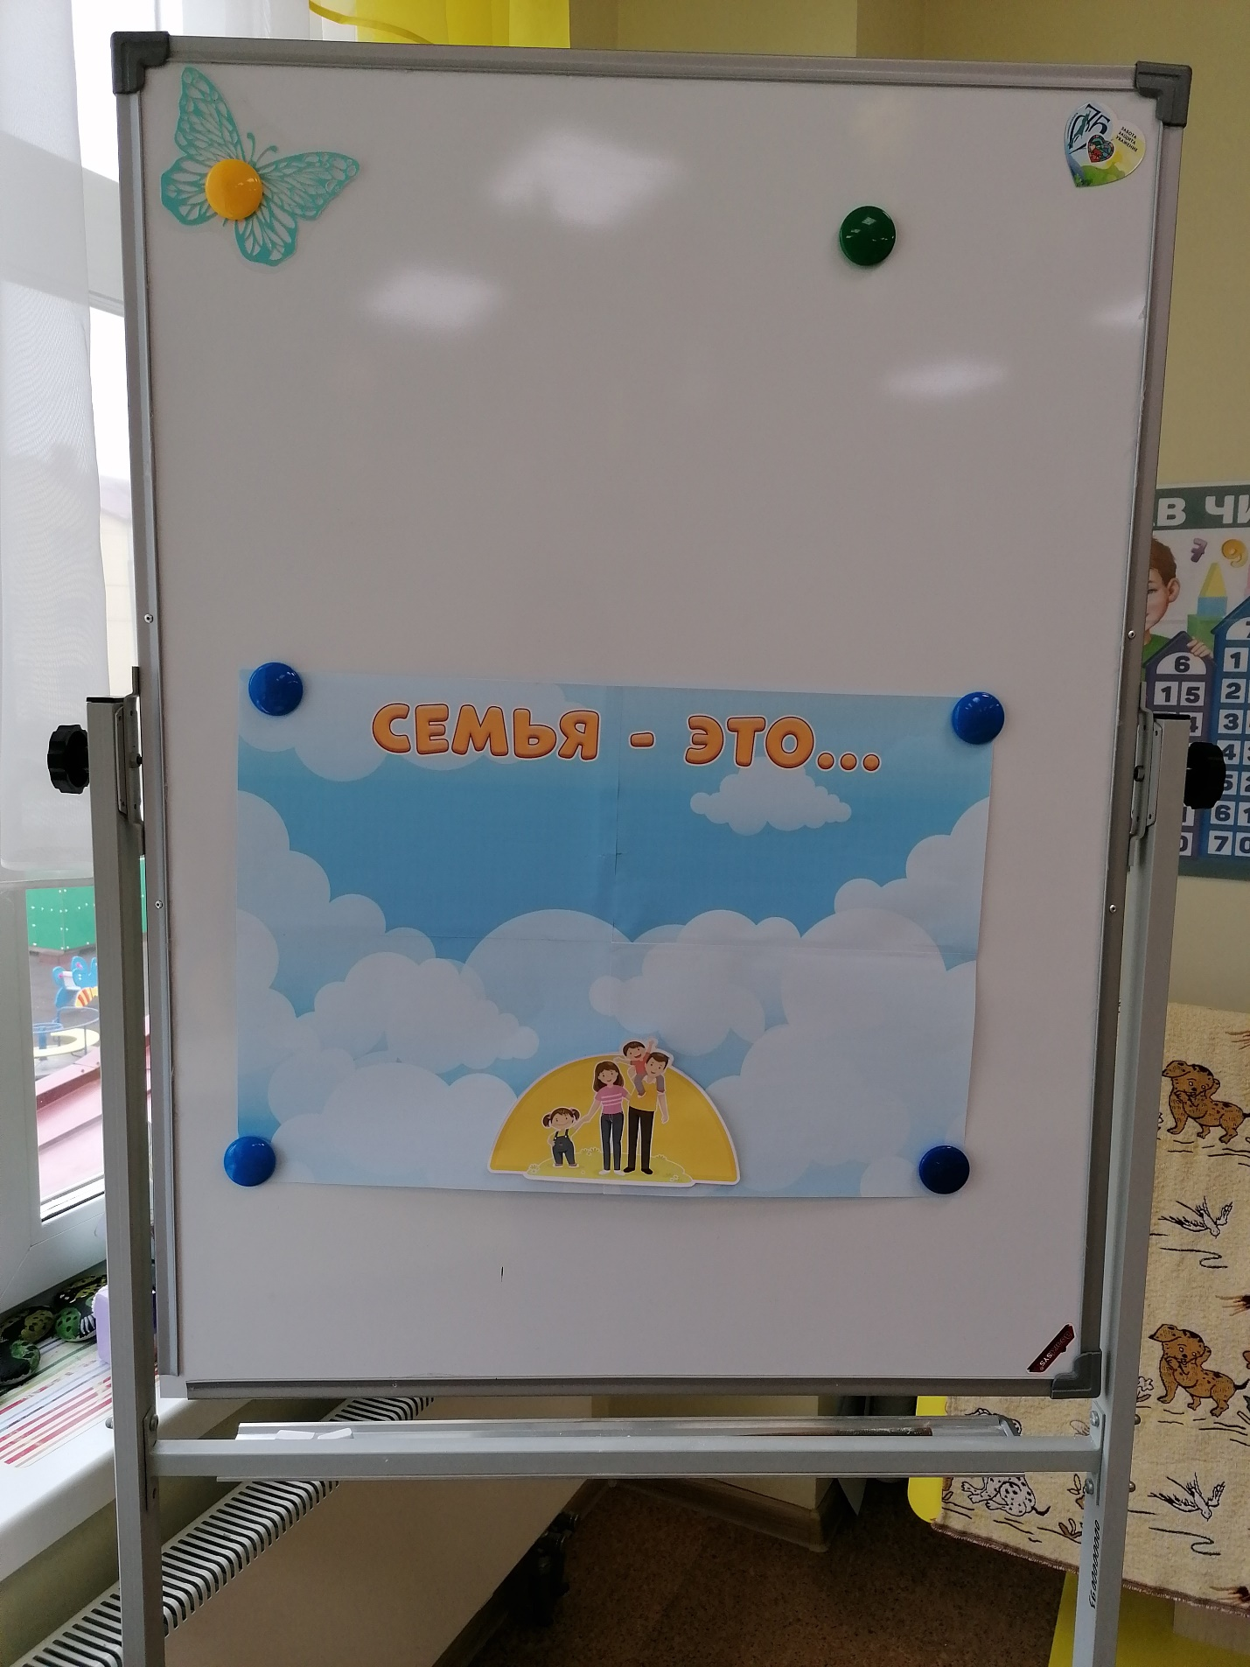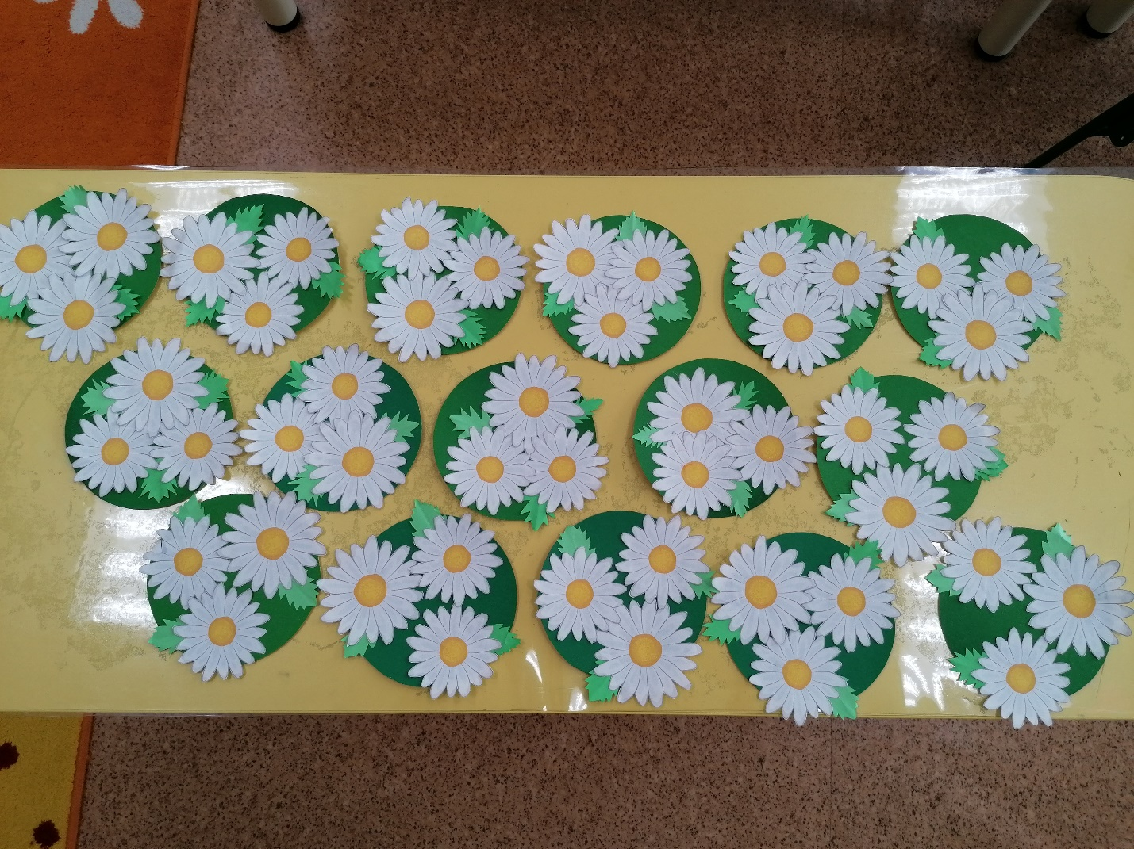
Поделка «Символ семьи- ромашка»
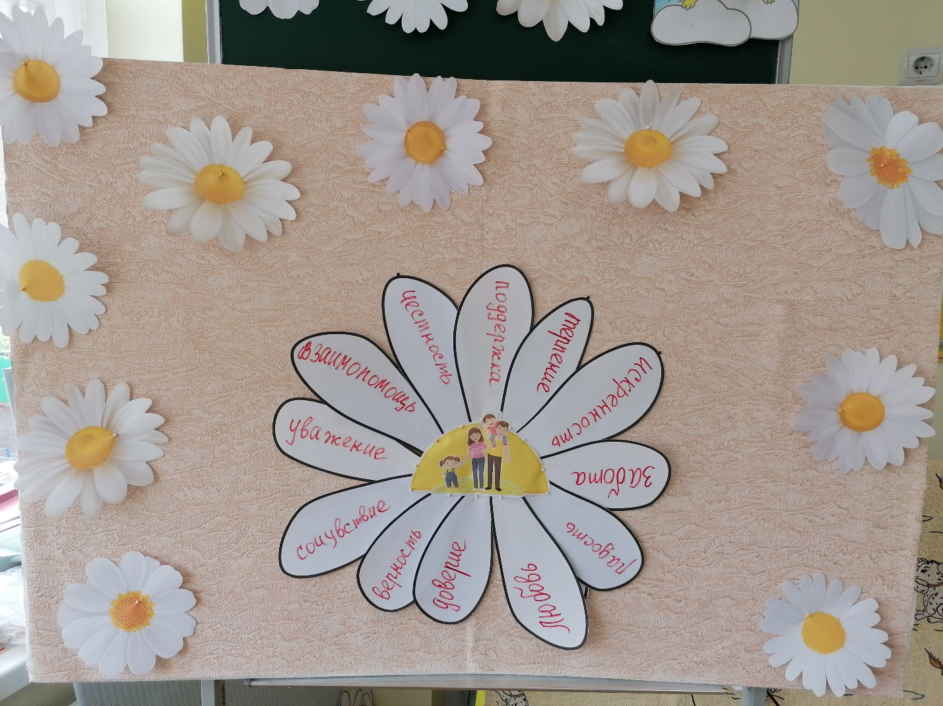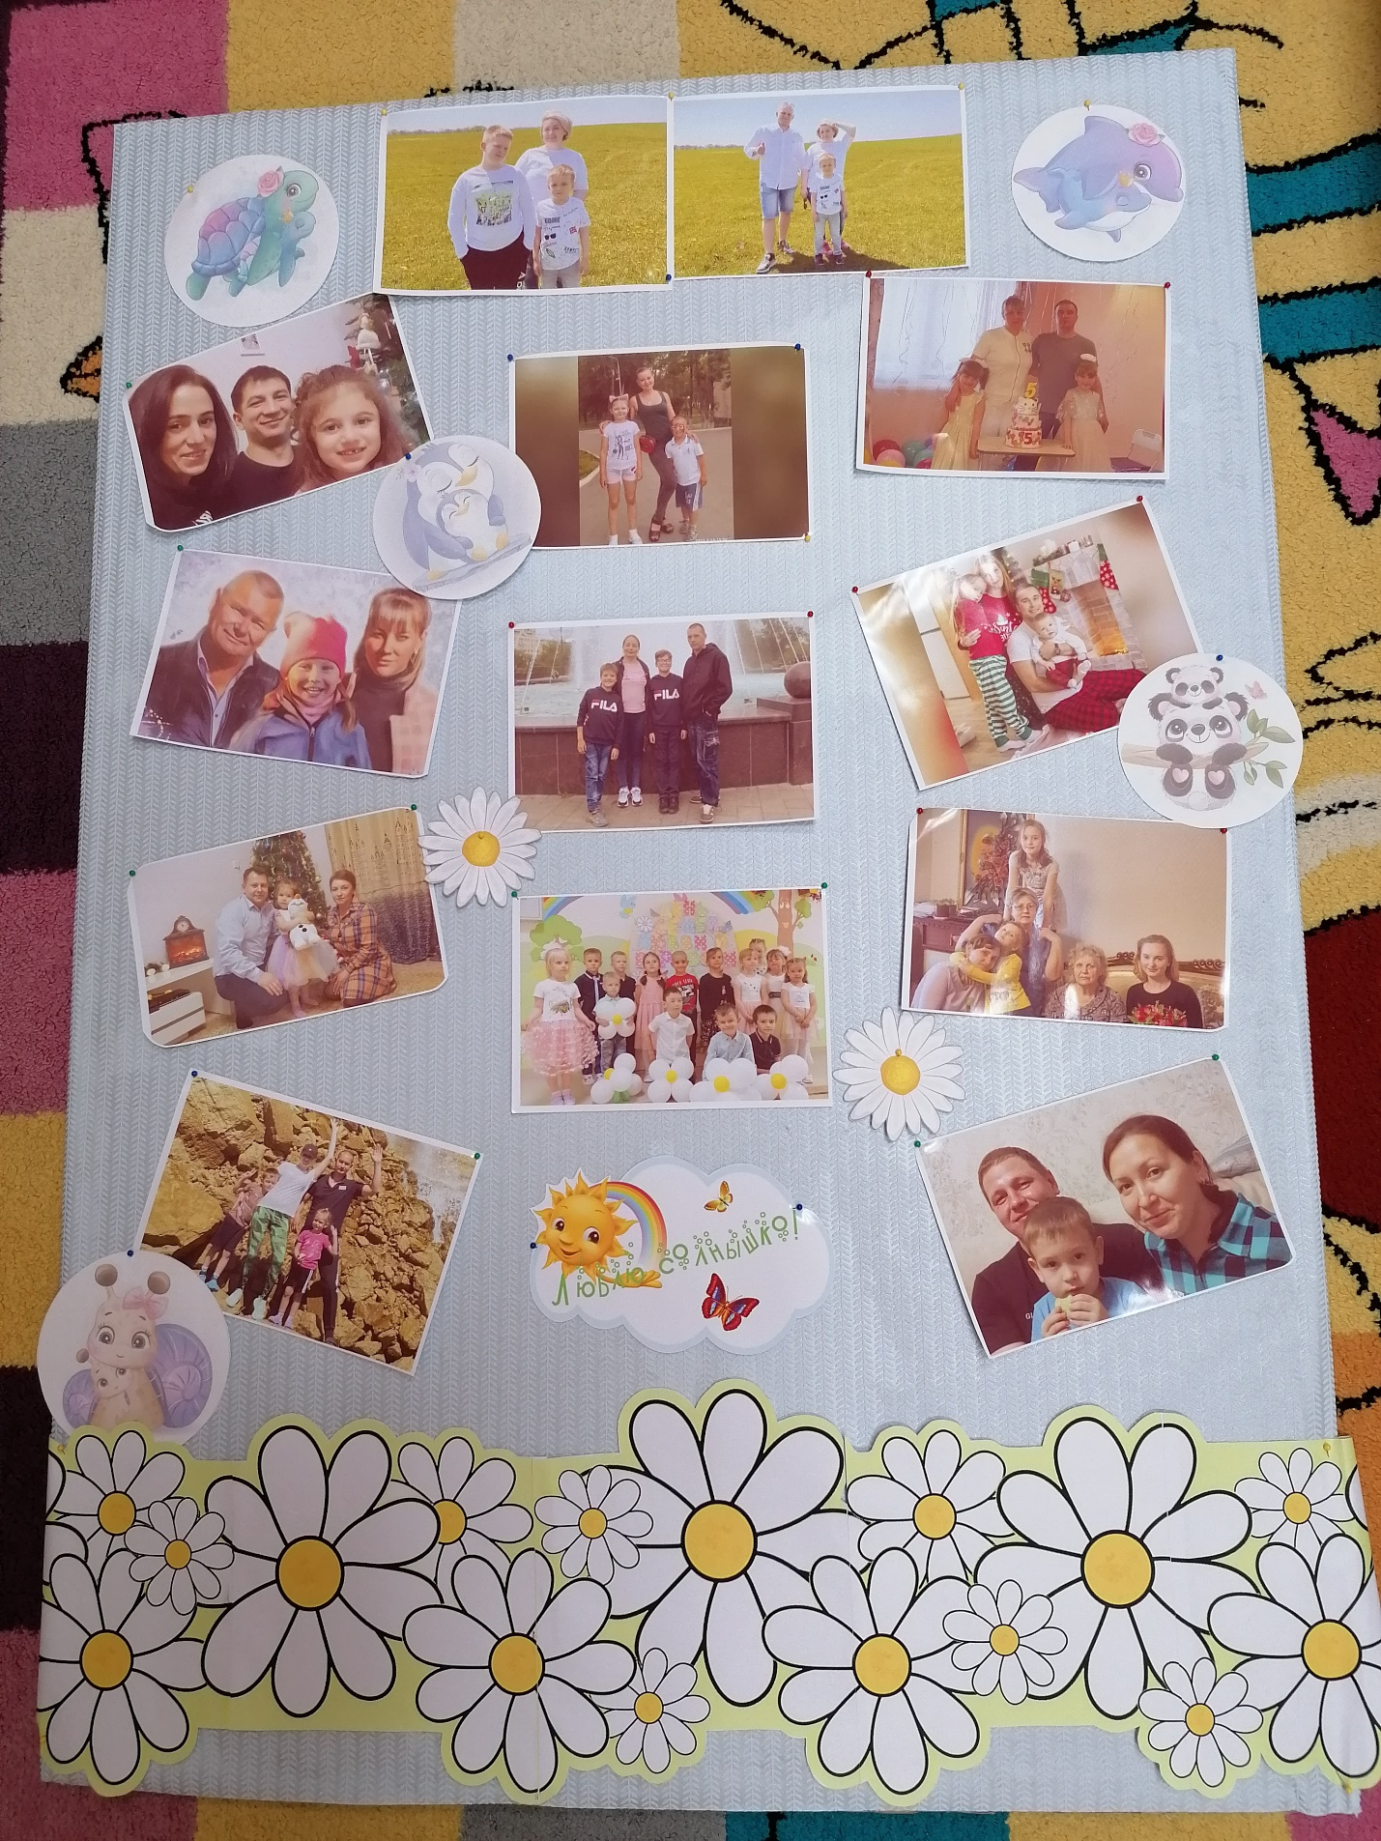
Стенгазета «Моя семья»




